
生命科学学院
2025生态学-生态学本博融通培养方案（英才班适用）
一. 学科专业简介
本融通方案为生态学本博融通（生态学本科-生态学博士）培养方案。
生态学（Ecology）是一门研究生物与其环境之间相互作用关系的科学，其核心在于揭示生命系统与物理环境、生物群落之间的动态平衡机制。生态学研究涵盖多个尺度，包括个体、种群、群落、生态系统、全球变化等多层次、多尺度的学科交叉，以应对生态系统健康、生物多样性保护、人与自然和谐共生面临的重大问题和挑战。
复旦大学生态学科建制在生命科学学院，学院由中国遗传学奠基人谈家桢院士创立于1986年，作为国内首家生命科学学院，其渊源可追溯至1926年成立的生物系（含原二级学科生态学）。学院迄今已培养1.7万名学子，新中国第一代院士童第周、冯德培、陈世骧皆出自本院。学院先后获批基础科学人才培养基地（1991年，全国首批），生物科学和生物技术人才培养基地（2002年，全国首批），国家级实验教学示范中心（2006年，全国首批），国家基础学科拔尖学生培养试验计划1.0基地（2009年，召集单位）和2.0基地（2019年），并于2023年首批入选教育部高层次人才培养中心。学院拥有两院院士3人（全职1人）、国家级高层次人才55次（含国家教学名师1人，上海教学名师2人）。国家一流课程10门，首届国家教材奖二等奖2 项，第三届全国高校教师教学创新大赛基础课程正高组一等奖1项。生物科学国家级实验教学示范中心获“全国五一巾帼标兵岗”和“全国巾帼文明岗”。国家自然科学奖二等奖、全国创新争先奖等。学院拥有五个国家级平台，分别是生物学国家高层次人才培养中心、复杂性状的遗传调控全国重点实验室（原遗传工程国家重点实验室）、湿地环境保护与生态修复全国重点实验室、上海长江河口湿地生态系统国家野外科学观测研究站和生物科学国家级实验教学示范中心，四个省部级平台，是国内顶尖、国际一流的生物学人才培养和科研高地。2025泰晤士高等教育生命科学学科排名全球39名（国内第三），25年QS生物科学学科排名全球46（国内第三）。
生态学2011年成为一级学科，复旦生态学为“双一流”国家重点建设学科，教育部A级学科，进入ESI全球前0.1%排行榜，软科中国最好专业排名专业第2。拥有7名国家级人才、19名博士生导师和25名硕士生导师，均正承担/承担过国家级项目或省部级重大、重点科技项目，大部分导师有与企业合作开展研发工作的经历。建设有《生物学野外实习》《自然地理学》《科学究方法与论文写作》等多门国家级一流本科课程。获教育部和国家自然科学基金委批准为“全国研究生暑期学校”的生态学暑期高级讲习班，已成功举办二十届，被列为“上海市研究生暑期学校”，并获“上海市教学成果一等奖”。
二. 培养目标
按照“宽口径、厚基础、重能力、求创新”的人才培养要求，以“2+X+Y”（2是通识和专业教育，X是多元发展路径，Y为融合创新能力）为途径，培养德智体美劳全面发展的干细胞式面向未来的创新型生态学领军人才。学生应植根于生态科学的创新发展前沿，以科技创新、社会可持续发展和国家生态文明建设的基本需要作为导向，提供深入的师生交流条件，营造教学和科研并重的创新型学习环境，提供活跃的学术交流机会。要求学生系统学习生态学和其他自然科学基本理论，具备杰出的科学素养和扎实的实践能力，具备批判性思维和创新性思维，培养学生坚实宽广的理论基础和系统深入的专业知识，引导学生成为能够独立从事科学研究工作、并且将科学创新和生物多样性保护、农业、林业、环保等行业的需求相结合的复合型人才，成为具有国际视野的高层次研究型人才和未来领导者。
三. 基本要求
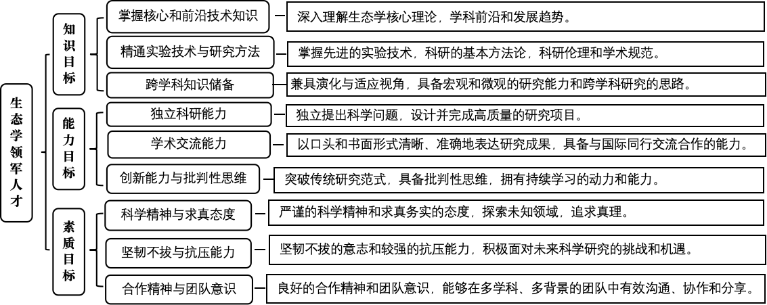
四. 修业要求

1.修业年限：8年
2.学业升段考核要求：
学段 | 考核时间 | 考核方式 | 考核内容
本科生学段 | 3年级结束 | 面试成绩 50 % | 学业成绩为已修读课程的加权平均值；  面试内容：荣誉课程学习情况、综合评价（竞赛、比赛、科研实践情况及科学志趣等内容）
本科生学段 | 3年级结束 | 学业成绩 50 % | 学业成绩为已修读课程的加权平均值；  面试内容：荣誉课程学习情况、综合评价（竞赛、比赛、科研实践情况及科学志趣等内容）
本科生学段 | 3年级结束 | 其他 % | 学业成绩为已修读课程的加权平均值；  面试内容：荣誉课程学习情况、综合评价（竞赛、比赛、科研实践情况及科学志趣等内容）
研究生学段（博士生资格考核） | 5年级结束(4~6年级期间有2次申请机会) | 面试成绩 100 % | 博资考前进行学业审核；  面试内容：学科基础和前沿知识掌握情况，已从事的科研活动及取得的科研成果介绍，以及下一步的科研计划。
研究生学段（博士生资格考核） | 5年级结束(4~6年级期间有2次申请机会) | 学业成绩 %
研究生学段（博士生资格考核） | 5年级结束(4~6年级期间有2次申请机会) | 其他 %
3.学业退出说明：
学段 | 退出形式 | 退出后修读专业
本科生学段 | ☑ 主动退出 | 2025"生态学专业"培养方案 （2025级本科生适用）
本科生学段 | ☑ 考核不通过退出 | 2025"生态学专业"培养方案 （2025级本科生适用）
研究生学段（博士生资格考核） | ☑ 主动退出 | 生态学硕士培养方案
研究生学段（博士生资格考核） | ☑ 考核不通过退出 | 生态学硕士培养方案
4.学业补入说明：
是否补入 | 补入时间 | 考核方式 | 考核内容
☑ 是 （总额不变，动态进出） | 1、2、3年级结束 | 面试成绩 50 % | 学业成绩为已修读课程的加权平均值；  面试内容：荣誉课程学习情况、综合评价（竞赛、比赛、科研实践情况及科学志趣等内容）
☑ 是 （总额不变，动态进出） | 1、2、3年级结束 | 学业成绩 50 % | 学业成绩为已修读课程的加权平均值；  面试内容：荣誉课程学习情况、综合评价（竞赛、比赛、科研实践情况及科学志趣等内容）
☑ 是 （总额不变，动态进出） | 1、2、3年级结束 | 其他 % | 学业成绩为已修读课程的加权平均值；  面试内容：荣誉课程学习情况、综合评价（竞赛、比赛、科研实践情况及科学志趣等内容）
☑ 是 （总额不变，动态进出） |  | 面试成绩 %
☑ 是 （总额不变，动态进出） |  | 学业成绩 %
☑ 是 （总额不变，动态进出） |  | 其他 %
□ 否 （只出不进） | / | / | /
5.学位授予说明：
学段 | 时间 | 授予学位 | 学位类型 | 专业名称 | 学段审核要求
本科生学段 | 4年级 | 理学学士 |  | 生态学 | □ 按照不少于总学分比例 %
 |  |  |  |  | ☑ 按照不少于学分数 141
 |  |  |  |  | ☑ 必修课组须通过
 |  |  |  |  |  | 通识教育课程 42 学分
 |  |  |  |  |  | 专业培养课程 52 学分
 |  |  |  |  |  | 专业进阶模块 17 学分
 |  |  |  |  |  | 任意选修 0 学分
 |  |  |  |  |  | 融合创新能力实验模块 19 学分
 |  |  |  |  |  | 融合创新能力实践模块 11 学分
 |  |  |  |  | □ 其他
研究生学段（博士生资格考核分流） | 6 年级 | 理学硕士 | 学术学位 | 生态学 | □ 按照本硕融通培养方案进行毕业审核
 |  |  |  |  | ☑ 按照硕士培养方案进行毕业审核
 |  |  |  |  | □ 其他
博士生学段 | 8 年级 | 理学博士 | 学术学位 | 生态学 | ☑ 按照“2+X+Y”本博融通培养方案进行毕业审核
五. 学分要求

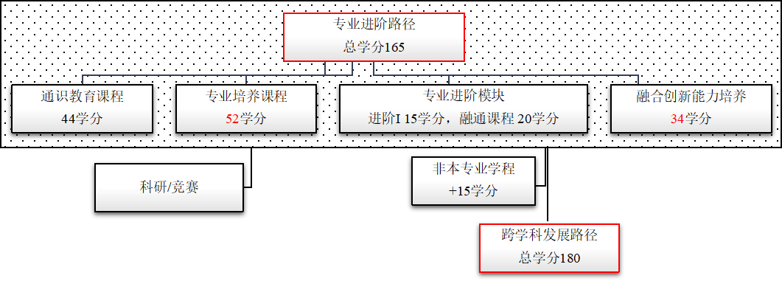
1、专业进阶路径：165学分
本路径学生本博期间必须修满教学计划规定的165学分，包括通识教育课程44学分、专业培养课程52学分、专业进阶I修读15学分、本博融通课程修读20学分（研究生课程不少于11学分）、融合创新能力培养模块34学分的修读。
其中，本科学段需要完成141学分（含实践学分不低于35.5学分；含美育学分不少于2学分，其中至少在“美学和艺术史论类”或“艺术鉴赏和评论类”课程中修读1学分，并至少参与一项艺术实践活动；劳动教育不少于32学时，并满足劳动周教育要求），包括通识教育课程42学分、专业培养课程52学分、专业进阶模块修读17学分、融合创新能力培养30学分。

2、本科荣誉项目，暂无，在校师生比小于1，采取小而精办学，对每个学生均按照荣誉学生实践要求培养。

3、 跨学科发展路径：180学分
在专业进阶路径或荣誉项目基础上，修读1个非本专业独立开设的学程15学分（可在研究生学段修读），具体要求见教务处学程实施方案。
六. 学位要求
（一）本科学位

1. 4年级结束时，如达到学士学位要求者授予理学学士学位。
（1）本专业学生毕业时须满足通识教育课程（含通识教育核心课程和专项教育课程）42学分、专业培养课程52学分，融合创新能力培养模块课程30分（含本科毕业论文2分）和多元发展路径课程的修读要求，总学分不低于141学分（含实践学分不低于35.5学分，含美育学分不少于2学分，其中至少在“美学和艺术史论类”或“艺术鉴赏和评论类”课程中修读1学分，并至少参与一项艺术实践活动、劳动教育不少于32学时，并满足劳动周教育要求），达到学位要求者授予理学学士学位。
（2）以符合学生毕业时所在专业教学培养方案规定的所有课程的有效成绩为准计算平均绩点，且此平均绩点大于或等于2.0。
2. 本科学段主动退出和转段考核不合格退出本博融通计划的学生，需按照生态学本科培养方案修读课程，如达到学士学位要求者授予理学学士学位。

（二）研究生学位
1、达研究生学段主动退出和博士生资格考核不合格退出本博融通计划的学生，需按照生态学硕士培养方案修读课程。各门课程成绩合格且学位课程绩点达到2.5以上，学术成果达到复旦大学生物学学位评定分委员会有关规定，方可申请硕士学位。学位审核各环节按《复旦大学学位授予工作细则》执行，同时应符合《复旦大学研究生课程和教学管理规定》等相关规定的要求。达到硕士学位要求者授予理学硕士学位。
2、学位申请者提出博士学位论文答辩申请时，必须已修满本项目规定学分，各门课程成绩合格且学位课程绩点达到2.5以上，学术成果达到复旦大学生物学学位评定分委员会有关规定，方可申请相应博士学位。学位审核各环节按《复旦大学学位授予工作细则》执行，同时应符合《复旦大学研究生课程和教学管理规定》、《复旦大学博士研究生培养分流退出实施办法》等相关规定的要求。达到博士学位要求者授予理学博士学位。
七. 课程体系与科研训练体系
1.课程体系

生态学学科整体课程安排遵循由理论基础深入到专业知识，兼顾科学素养培养和实践能力训练，结合宏观和微观，强调学科前沿进展的思路。在各个研究方向上安排本科生基础课程和前沿课程，营造教学和科研并重的创新型学习环境。

备注 | 课程代码字母部分为AI的课程为AI大课。
备注 | 课程代码数字部分的第一位代表了课程难度/深度等级。
备注 | 每学期选修学分不得超过32学分。

2.科研训练体系
本科阶段设立生命科学交叉前沿专题，引导学生早进课题组轮转，通过“复芏计划”激发创新志趣。研究生阶段强化科研训练、科学道德和学术规范教育，激励学生自主开展学术研究。多渠道支持学生参加国内国际高水平学术交流，鼓励学生参加国内外高水平创新竞赛，以赛促教、促学、促研。
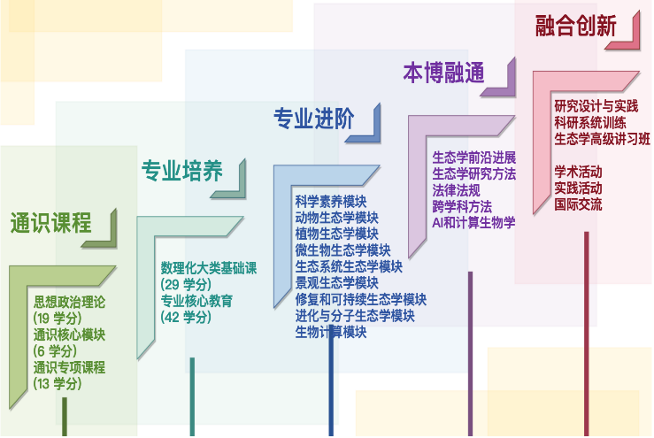

八. 课程设置与修读要求

(一) 通识教育课程（44学分,本科要求42学分）
通识教育课程包括通识教育核心课程和专项教育课程。
1. 通识教育核心课程（28学分）
要求修读28学分，含思想政治理论21学分（其中研究生学位课2学分），大学生国家安全教育1学分，七大模块课程6学分（每模块最多修读1门课程，同时回避第五模块“科学探索和技术创新”和第六模块“生态环境与生命关怀”，即修读第五模块和第六模块将不计入七大模块6个学分中）。
2. 通识教育专项教育课程（16学分）
(二) 专业培养课程（52学分,本科要求52学分）
专业培养课程包括学科基础课程和专业核心教育课程。
1. 学科基础课程（25学分,本科要求25学分）
要求修读科学基础课程25学分。
课程名称 | 学分 | 学时 | 修读要求 | 课程代码 | 含实践学分 | 含美育学分 | 含劳动教育总学时 | 开课学期 | 研究生学位课程类别 | 备注
现代生物科学导论A  Introduction to Modern Biological Science A | 3 | 54 | 必修 | BIOL10001 | 0 | 0 | 0 | 1 | /
普通化学A（上）  General Chemistry A I | 2 | 36 | 必修 | CHEM10003 | 0 | 0 | 0 | 1 | /
普通化学A（下）  General Chemistry A II | 2 | 36 | 必修 | CHEM10004 | 0 | 0 | 0 | 2 | /
高等数学B(上）  Advanced Mathematics B I | 5 | 108 | 必修 | MATH10004 | 0.4 | 0 | 0 | 1 | /
高等数学B(下）  Advanced Mathematics B II | 5 | 108 | 必修 | MATH10005 | 0.4 | 0 | 0 | 2 | /
大学物理B(上)  College Physics B I | 4 | 90 | 必修 | PHYS10003 | 0.8 | 0 | 0 | 1 | /
大学物理B(下)  College Physics B II | 4 | 90 | 必修 | PHYS10004 | 0.8 | 0 | 0 | 2 | /
2. 专业核心教育课程（27学分,本科要求27学分）
要求修读28学分（部分课程学分可用荣誉课程学分替换）。课程设置如下：
课程名称 | 学分 | 学时 | 修读要求 | 课程代码 | 含实践学分 | 含美育学分 | 含劳动教育总学时 | 开课学期 | 研究生学位课程类别 | 备注
有机化学  Organic Chemistry | 4 | 72 | 必修 | CHEM20011 | 0 | 0 | 0 | 3 | /
动物生物学  Animal Biology | 3 | 54 | 必修 | ECOL30004 | 0 | 0 | 0 | 3 | /
植物生物学  Plant Biology | 3 | 54 | 必修 | ECOL30005 | 0 | 0 | 0 | 4 | /
生物多样性科学导论  Introduction to Biodiversity Science | 2 | 36 | 必修 | BIOL30016 | 0 | 0 | 0 | 3 | / | 可选修荣誉课程
生物化学B  Biochemistry B | 3 | 54 | 必修 | BIOL30013 | 0 | 0 | 0 | 4 | /
种群生态学  Population Ecology | 2 | 36 | 必修 | ECOL30006 | 0 | 0 | 0 | 4 | /
群落生态学  Community Ecology | 2 | 36 | 必修 | ECOL30007 | 0 | 0 | 0 | 4 | /
微生物学  Microbiology | 3 | 54 | 必修 | BIOL30006 | 0 | 0 | 0 | 5 | / | 可选修荣誉课程
遗传学  Genetics | 3 | 54 | 必修 | BIOL30008 | 0 | 0 | 0 | 5 | / | 可选修荣誉课程
生态系统生态学  Ecosystem Ecology | 2 | 36 | 必修 | ECOL30010 | 0 | 0 | 0 | 5 | 学位核心课
(三) 多元发展课程
1. 专业进阶路径（35学分）
本路径需要修读：专业进阶I修读15学分、专业进阶II（本博融通进阶）修读20学分（其中研究生课程不少于11学分）。本科学段专业进阶路径需要修读17学分。
(1) 专业进阶 I（15学分,本科要求11学分）
（1）应至少修3门*标课程
（2）科研素养模块课程必修
（3）生物计算2选1课程必选1门，可2门都选，并计为2门*标课程。
课程模块 | 课程名称 | 学分 | 学时 | 修读要求 | 课程代码 | 含实践学分 | 含美育学分 | 含劳动教育总学时 | 开课学期 | 研究生学位课程类别 | 备注
科学素养 | 生命科学科研伦理和规范  Bioethics | 2 | 36 | 必修 | BIOL50016 | 0 | 0 | 0 | 春,秋 | / | 全英语授课
动物生态学  X Group | 行为生态学  Behavioral Ecology | 2 | 36 | 选修 | ECOL50001 | 0 | 0 | 0 | 秋 | /
植物生态学  X Group | 植物生理学  Plant Physiology | 2 | 36 | 选修 | BIOL50021 | 0 | 0 | 0 | 秋 | /
微生物生态学  X Group | 土壤生态学  Soil Ecology | 3 | 54 | 选修 | ECOL70002 | 0 |  |  | 春 | /
微生物生态学  X Group | 化学生态学  Chemcial Ecology | 2 | 36 | 选修 | ECOL50010 | 0 | 0 | 0 | 春 | /
生态系统生态学  X Group | 自然地理学  Physical Geography | 2 | 36 | 选修 | ECOL50007 | 0 | 0 | 0 | 秋 | /
生态系统生态学  X Group | 生物地理学  Biological Geography | 3 | 54 | 选修 | ECOL70001 | 0 |  |  | 秋 | /
生态系统生态学  X Group | 全球变化生物学  Global Change Biology | 2 | 36 | 选修 | ECOL50004 | 0 | 0 | 0 | 秋 | /
生态系统生态学  X Group | 湿地生态学  Wetland Ecology | 2 | 32 | 选修 | ECOL50011 | 0.5 | 0 | 0 | 秋 | /
生态系统生态学  X Group | 全球变化生态学  Global Change Ecology | 2 | 36 | 选修 | ECOL50019 | 0 |  |  |  | /
景观生态学  X Group | 景观生态学  Landscape Ecology | 2 | 36 | 选修 | ECOL50018 | 0 |  |  | 春 | /
景观生态学  X Group | 生态遥感  Remote Sensing of Ecology | 2 | 36 | 选修 | ECOL50016 | 0.5 | 0 | 0 | 春 | /
修复和可持续生态学  X Group | 生物安全导论  Introduction to Biosafety | 2 | 36 | 选修 | ECOL50005 | 0 | 0 | 0 | 春 | /
修复和可持续生态学  X Group | 入侵生态学  Invasion Ecology | 2 | 36 | 选修 | ECOL50015 | 0 | 0 | 0 | 秋 | /
进化与分子生态学  X Group | 基因组学  Genomics | 2 | 36 | 选修 | BIOL50009 | 0 | 0 | 0 | 秋 | /
进化与分子生态学  X Group | 发育生物学  Developmental Biology | 3 | 54 | 选修 | BIOL50030 | 0 | 0 | 0 | 秋 | /
进化与分子生态学  X Group | 物种起源导论  Introduction to The Origin of Species | 2 | 36 | 选修 | ECOL50003 | 0 | 0 | 0 | 春 | /
*星标课组  X Group | 生物统计学  Biostatistics | 3 | 54 | 选修 | BIOL50004 | 0.5 | 0 | 0 | 秋 | / | 2选1课程必选1门，可2门都选，并计为2门*标课程。
*星标课组  X Group | 生物信息学  Bioinformatics | 3 | 54 | 选修 | BIOL50012 | 0 | 0 | 0 | 春,秋 | / | 2选1课程必选1门，可2门都选，并计为2门*标课程。
*星标课组  X Group | 进化生物学  Evolutionary Biology | 2 | 36 | 选修 | BIOL50018 | 0 | 0 | 0 | 春 | /
*星标课组  X Group | 分子生态学  Molecular Ecology | 2 | 36 | 选修 | ECOL50012 | 0 | 0 | 0 | 秋 | /
*星标课组  X Group | 生态与社会  Ecology and Society | 2 | 36 | 选修 | ECOL50014 | 0 | 0 | 0 | 春 | /
*星标课组  X Group | 保护生物学  Conservation Biology | 2 | 36 | 选修 | ECOL50013 | 0 | 0 | 0 | 秋 | /
(2) 专业进阶 II（本博融通进阶）（20学分,本科要求6学分）
本模块课程中《生物入侵与全球变化》为本方案所有学生必修，具体课程设置如下：
课程模块 | 课程名称 | 学分 | 学时 | 修读要求 | 课程代码 | 含实践学分 | 含美育学分 | 含劳动教育总学时 | 开课学期 | 研究生学位课程类别 | 备注
科学素养 | 生物入侵与全球变化  Biological Invasion and Global Change | 4 | 72 | 必修 | ECOL60003 | 0 |  |  | 春 | 学位核心课
科学素养 | 生态学前沿进展  Frontiers in Ecology | 3 | 54 | 选修 | ECOL60004 | 0 |  |  | 春 | 学位核心课
科学素养 | 艺术、科学研究与创新思维  Art, Scientific Research and Creative Thinking | 2 | 36 | 选修 | BIOL50025 | 0 | 2 | 0 | 春 | /
动物生态学  X Group | 鸟类生态学  Avian Ecology | 2 | 36 | 选修 | ECOL70003 | 0 |  |  | 秋 | 选修课
植物生态学  X Group | 植物细胞与发育生物学  Plant Cell and Developmental Biology | 2 | 36 | 选修 | BIOL50026 | 0 | 0 | 0 | 春 | /
微生物生态学  X Group | 微生物分子生态学  Molecular Microbial Ecology | 2 | 36 | 选修 | BIOL70023 | 0 |  |  | 春 | 选修课
生态系统生态学  X Group | 城市生态学  Urban Ecology | 2 | 36 | 选修 | ESE50032 | 0.5 | 0 | 0 | 秋 | /
景观生态学  X Group | 环境地学基础  Environment Geoscience | 2 | 36 | 选修 | ESE30006 | 0 | 0 | 0 | 秋 | /
修复和可持续生态学  X Group | 生态工程  Ecological Engineering | 2 | 36 | 选修 | ESE50038 | 0 | 0 | 0 | 秋 | /
修复和可持续生态学  X Group | 环境水文学基础  Introduction to Environmental Hydrology | 2 | 36 | 选修 | ESE50039 | 0.5 | 0 | 0 | 秋 | /
修复和可持续生态学  X Group | 生态经济学  Ecological Economics | 2 | 36 | 选修 | ESE50046 | 0 | 0 | 0 | 春 | /
修复和可持续生态学  X Group | 自然资源和环境保护法  Law of Natural Resources and Environment Protection | 2 | 36 | 选修 | LAW30003 | 0 | 0 | 0 | 春 | /
进化与分子生态学  X Group | 遗传分析原理  Genetic Analysis | 2 | 36 | 选修 | BIOL50015 | 0 | 0 | 0 | 秋 | / | 可选修荣誉课程
进化与分子生态学  X Group | 表观遗传学  Epigenetics | 2 | 36 | 选修 | BIOL50019 | 0 | 0 | 0 | 秋 | / | 可选修荣誉课程
进化与分子生态学  X Group | 分子标记技术  Techniques of Molecular Marks | 2 | 36 | 选修 | ECOL50017 | 0 |  |  | 秋 | 选修课
进化与分子生态学  X Group | 线性统计分析  Linear Statistical Analysis | 2 | 36 | 选修 | STAT50014 | 0 | 0 | 0 | 春 | /
进化与分子生态学  X Group | 组学数据分析和AI应用  Omics Data Analysis and AI Applications | 2 | 36 | 选修 | AIT531022 | 0.5 | 0 | 0 | 秋 | 学位核心课
计算生物  X Group | 生物统计学方法及应用  Biostatistics: Theories and Applications | 4 | 72 | 选修 | BIOL60006 | 0 |  |  | 秋 | 选修课
注：进阶课程开课学期仅供参考，可能因客观原因调整。
2. 荣誉项目路径（0学分）
3. 跨学科发展路径（50学分）
在上述方案之外可修读1个非本专业独立开设的学程(微专业），学程(微专业）课程详见教务处学程(微专业）项目网页，下载地址：https://jwc.fudan.edu.cn/（复旦大学教务处）专业培养-常用文档。完成学程(微专业）修读要求的学生可获得相应的学程(微专业）证书。"
4. 创新创业路径（0学分）
5. 辅修学士学位路径（0学分）
其他
(四) 融合创新能力（34学分）
（1）本方案中的学生必修《生物科学研究设计与实践（中）——实验设计与数据分析（H）》和《系统科研训练III》，曦源计划入选学生单独编班，Dream Lab/云帆计划入选学生单独编班，其余学生只有有课题后方可申请编入某一班级，班级数量视申请人数而定。
（2）《生物科学研究设计与实践（下）——成果总结和展示（H）》（本科生荣誉课程，即研究生《科研之道》课程）和《科学研究方法与论文写作》（本科生全英语课程）两门有较多重叠内容，选课如果选了两门，只计一门，另一门进入任意选修。
（3）《本科毕业论文》课程即为转段成功的本计划学生的本科毕业论文课程，在第八学期修读课程，可用复芏/Dream Lab/云帆计划成果为论文主要内容
课程名称 | 学分 | 学时 | 修读要求 | 课程代码 | 含实践学分 | 含美育学分 | 含劳动教育总学时 | 开课学期 | 研究生学位课程类别 | 备注
基础物理实验  Fundamental Physics Experiments | 2 | 54 | 必修 | PHYS10005 | 2 | 0 | 4 | 2 | /
现代生物科学实验  Modern Life Sciences Lab | 1 | 27 | 必修 | BIOL10003 | 1 | 0 | 0 | 1 | /
普通化学实验I  Experiments in General Chemistry I | 1 | 18 | 必修 | CHEM10005 | 1 | 0 | 2 | 1 | /
有机化学实验  Experiments in Organic Chemistry | 2 | 36 | 必修 | CHEM20012 | 2 | 0 | 4 | 3 | /
动物学实验  Zoological Experiments | 1.5 | 54 | 必修 | ECOL30002 | 1.5 | 0 | 2 | 3 | /
植物学实验  Experiments in Botany | 1.5 | 54 | 必修 | ECOL30001 | 1.5 | 0 | 2 | 4 | /
生物化学实验  Experiments in Biochemistry | 1.5 | 54 | 必修 | BIOL30003 | 1.5 | 0 | 2 | 4 | /
遗传学实验  Experimental Genetics | 1.5 | 54 | 必修 | BIOL30009 | 1.5 | 0 | 2 | 5 | /
生态学实验（上）  Experiments in Ecology I | 2 | 72 | 必修 | ECOL30008 | 2 | 0 | 2 | 5 | /
生态学实验（下）  Experiments in Ecology II | 2 | 72 | 必修 | ECOL30009 | 2 | 0 | 2 | 6 | /
生物学野外实习  Biological Field Practice | 2 | 72 | 必修 | ECOL30003 | 2 | 0 | 0 | 暑期 | /
生态学野外实习  Practice of Field Ecology | 1 | 36 | 必修 | ECOL30011 | 1 | 0 | 0 | 暑期 | /
毕业论文  Graduation Thesis | 2 | 36 | 必修 | BIOL30001 | 0 |  |  | 8 | / | 可用复芏计划成果为论文主要内容
系统科研训练Ⅲ  Systematic Scientific Research Training Ⅲ | 3 | 320 | 必修 | BIOL50048 | 3 | 0 | 0 | 秋 | /
生物科学研究设计与实践（中）(H)  Advanced Interdisciplinary Biology Seminars (2) (H) | 2 | 36 | 必修 | BIOL50056h | 1 | 0 | 0 | 5 | /
生物科学研究设计与实践（上）(H)  Advanced Interdisciplinary Biology Seminars (1) (H) | 2 | 36 | 选修 | BIOL50055h | 1 | 0 | 0 | 3 | /
生物科学研究设计与实践（下）(H)  Advanced Interdisciplinary Biology Seminars (3) (H) | 2 | 36 | 选修 | BIOL50057h | 1 | 0 | 0 | 秋 | / | 二选一必选一门，如果选了两门，只计一门，另一门进入任意选修。
科学研究方法与论文写作  Research Methodology and Scientific Paper Writing | 2 | 36 | 选修 | BIOL50013 | 0 | 0 | 0 | 春 | 学位核心课 | 全英语授课 二选一必选一门，如果选了两门，只计一门，另一门进入任意选修。
生态学野外研究方法与实践  Field Methods and Practice in Ecology | 3 | 54 | 选修 | ECOL70005 | 2 |  |  |  | /
复芏计划(FDUROP) | 0 |  | 必修 | 需要承担1项（负责或者主要参与，团队内排前二），复芏计划详见复旦大学本科生学术研究资助计划管理办法，Dream Lab/云帆计划详见生科院管理办法
研究生学术活动 | 2 |  | 必修 | 在听学术报告、组会汇报和作报告方面有具体要求，详见《生命科学学院研究生培养必修环节具体要求与实施细则》。
研究生实践活动 | 2 |  | 必修 | 需参加至少一门本科生或研究生相关课程的教学助理或实验指导工作。一般时间为一学期，所参与的课程的选修人数应在15人以上。由任课教师进行考核评分。
国际交流 | 0 |  | 选修 | 到具有世界一流水平的境外机构进行不少于半学年的学习、研究或联合培养。
博士学位论文开题 | 0 |  | 必修 | 在第11学期完成，详见生命科学学院论文开题实施细则。
博士生资格考核 | 0 |  | 必修 | 在第10学期完成（5年级需提出第1次申请)，详见生命科学学院博士生资格考试实施细则。
博士论文中期考核 | 0 |  | 必修 | 在第13学期完成，详见生命科学学院论文中期考核实施细则。
博士学位论文预审 | 0 |  | 必修 | 博士学位论文预审由院系组织，具体参照《复旦大学博士、硕士学位论文预审办法》《复旦大学博士研究生培养分流退出实施办法》及院系相关文件规定执行。

